https://www.lumni.fr/video/anglais-les-drapeaux

United Kingdom (UK) → Royaume-Uni
Colors flag :
Red → Rouge
White → Blanc
Blue → Bleu

India → Inde
Colors flag :
Orange → Orange
White → Blanc
Green → Vert

Jamaica → Jamaïque
Colors flag :
Green → Vert
Yellow → Jaune
Black → Noir

South Africa → Afrique du Sud
Colors flag :
Blue → Bleu
Red → Rouge
Green → Vert
White → Blanc
Yellow → Jaune
Black → Noir

Quelques drapeaux de pays anglophones
flags
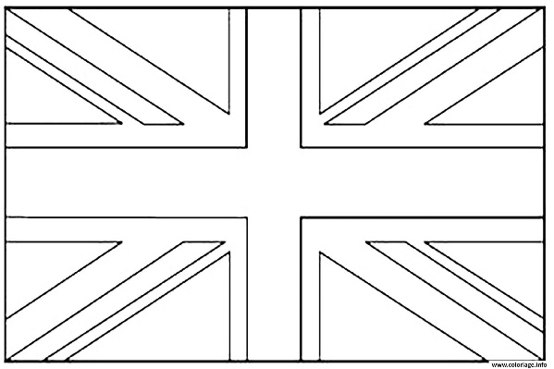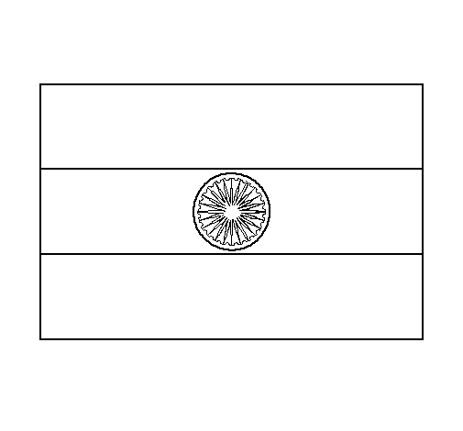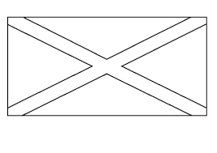
Colors :

What color is it ?

